Лабораторна робота №4
Дослідження траєкторій польоту та робочих зон штучних супутників Землі

1. Навчальні питання
1. Дослідити траєкторії польоту і робочі зони різних штучних супутників Землі.
2. Дослідити основні властивості штучних супутників Землі.
2. Навчальна мета
1. Ознайомитись з траєкторіями польоту і робочими зонами різних штучних супутників Землі, навчитись визначати тривалість сеансів зв’язку між наземними спостерігачами і штучними супутниками Землі.
3. Теоретичні відомості
Рух штучних супутників Землі (ШСЗ) здійснюється по еліптичних орбітах з ексцентриситетом, що наближається до 0. В залежності від висоти над поверхнею Землі орбіти поділяються на дуже низькі (< 1 тис. км), низькі (1-10 тис. км.), середні (10-25 тис. км.) і високі (> 25 тис. км). Наряду з висотою орбіти важливою її характеристикою, що визначає експлуатаційно-технічні показники для користувачів, є геостаціонарність. Орбіта називається геостаціонарною, якщо вона є одночасно високою, екваторіальною (співпадає з площиною екватору) та добовою чи синхронною (період обертання супутника по орбіті дорівнює періоду обертаня Землі). У решті випадків орбіта та супутник, що по ній рухається, називаються періодичними або асинхронними. На сьогоднішній день існує багато супутників та супутникових систем, що працюють на різних орбітах, мають різне призначення та експлуатаційні характеристики. Наприклад нібільш відомі геостаціонарні системи Inmarsat, Emsat і Turaya ефективно використовуються для надання телекомунікаційних послуг рухомим споживачам у центральних районах Земної кулі, системи на середньорбітальних періодичних супутниках (GPS, ГЛОНАСС і в перспективі ГАЛІЛЕО) в основному використовуються для надання навігаціних послуг у глобальних маштабах, а системи на низькоорбітальних періодичних супутниках (накшталт Iridium, Globalstar і Orbcomm) забезпечують глобальний звязок, включаючі полярні райони Земної кулі.
Висота орбіт та періодичність руху по ним супутників визначають розмір робочих зон і доступність супутникових систем (детальний опис див. у [1,2]), що є важливими показниками для споживачів телекомунікаційних та навігаційних послуг. Отже важливою задачею для користувача будь-якої супутникової системи є визначення робочих зон ШСЗ і тривалості сеансів звязку між наземними пунктами спостереження і ШСЗ. Для вирішення цієї задачі доцільно скористатися сучасним комп’ютерними імітаторами польоту ШСЗ, які викорстовують реальні ефемериди (координати та параметри руху) існуючих космічних апаратів, розразраховані станціями спостереження. Прикладом такого емітатора є програма NOVA for Windows, розроблена компанією Northern Lights Software Associates (NLSA). Дана програма є безкоштовною демо-версією і тому може бути встановлена студентом самостійно з дистрибутивного файлу (надається викладачем). Порядок встановлення та виконання роботи студентом наведено нижче.
4. Порядок виконання роботи
4.1. Для установки програми на компьютер запустити виконавчий файл. Прийняти умови ліцензійної угоди і натиснути Next. У графі введення серійного номеру першу частину заповнити латинськими літерами ХХХ, другу частину залишити порожньою. Під час установки програми ігнорувати усі повідомлення про неможливість установки файлів, натискаючи Next. Після закінчення установки програми обов’язково перезавантажити комп’ютер.
4.2. Завантажити програму NOVA, два рази клікнувши по ярлику на робочому столі Windows. У вікнах, що з’являтимуться, натиснути спочатку OK, а потім Continue.
4.3. За номером у списку групи обрати два ШСЗ (табл.1).
Таблиця 1
Варіанти завдання до лабораторної роботи №1
№ варіанту | Назва (номер) супутників
1 | A-1 (ASTERIX), EKRAN 1
2 | ADEOS, INMARSAT 2-F1
3 | QUAKESAT, KOREASAT 5
4 | KOMPASS, FEDSAT
5 | KYOKKO 1 DEB, FALCONSAT 3
6 | EGYPTSAT 1, NAVSTAR 10
7 | GENESIS 2, NADEZHDA 3
8 | BRAZILSAT B2, NATO 2A
9 | OKEAN 1, TELSTAR 1
10 | OLYMPUS 1, KITSAT 3
11 | DNEPR 1 DEB, TRANSIT 5B 3
12 | DYNAMICS EXPLORER 1, MOLNIA 1-29
13 | TOPSAT, LANDGEOS 2
14 | RADUGA 10, INMARSAT 2-F1
15 | METEOR 1-11, EUTELSAT 1-F1
16 | EXPLORER 22, EQUATOR S
17 | OKEAN 1, GALAXY 1
18 | IKONOS 2, EKRAN 20
19 | IRIDIUM 10, EUTELSAT W3
20 | INTERCOSMOS 25, ORBCOMM 7
21 | ITALSAT 1, EXPRESS 4A
22 | GENESIS 2, NATO 3D
23 | NAVSTAR 15, ORBCOMM FM 15
24 | ITALSAT 2, MERIDIAN 1
25 | EUTELSAT W5, OKEAN O
26 | ENVISAT, INMARSAT 4-F2
27 | GLOBALSTAR M025, FALCONSAT 3
28 | VIKING, ARABSAT 2A
29 | XTAR-EUR, COSMOS 2177
30 | ELEKTRON 1, ORBCOMM FM 10
31 | EUTELSAT 1-F5, FOTON M-2 DEB
32 | COSMOS 2205, INMARSAT 3-F5
33 | INTELSAT 4A-F1, MICRO LABSAT
34 | IRIDIUM 80, GALAXY 1R
35 | NATO 2A, OKEAN 4
36 | GEOSAT, INMARSAT 2-F4
37 | ABRIXAS, ANATOLIA 1
38 | AGILE, COSMOS 1687
39 | COBE, E-BIRD
40 | YOGAN 1, OLYMPUS 1

4.4. У правому стовпчику вікна View Creation Wizard (закладка Satellites) позначити курсором Default Sat, а потім його видалити з колонки, натиснувши на Delete. У центральному стовпчику Database знайти назви потрібних супутників і по черзі перетягнути їх у правий стовпчик (рис. 1.1). Для швидкого пошуку потрібних супутників можна відфільтрувати групи супутників за ознакою їх належності до конкретних систем, використавши закладку ліворуч з краю вікна.
4.5. Пропустити закладку Observers і зразу перейти на закладку Display вікна View Creation Wizard. Обрати розмір карти Large і тип View from Space (рис.1.2).
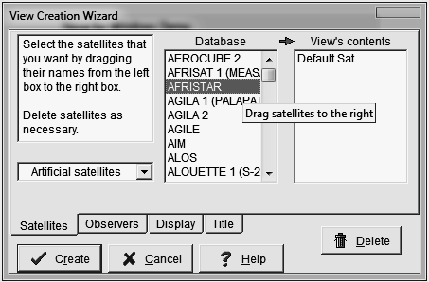
Рис.1. Вікно View Creation Wizard із закладками
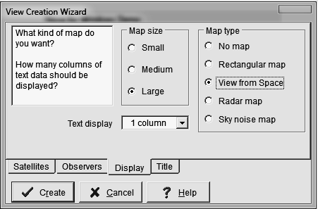
Рис. 2. Налаштування вигляду карти
4.6. У закладці Title ввести англійськими літерами своє прізвище і натиснути Create.
4.7. Для налаштування найбільш повного графічного відображення ШСЗ, включаючи показ орбіт супутників та їх проекцій на Землю, потрібно клікнути правою кнопкою миші на електонній карті Землі і обрати у меню, що зявиться, пункт Configure View, закладку Map та відмітити галочками усі опції як показано на рис. 3. Після вибору усіх опцій карта матиме вигляд як на рис. 4.
4.8. Провести аналіз траекторій руху та зон видимості кожного ШСЗ (згідно варіанту завдання). Для цього на панелі прокрутки (праворуч від карти) натиснути значок STOP і потім за допомогою клавіш у прискореному режимі декілька разів прокрутити кожний ШСЗ навколо Землі. Подивитись над якими країним проходить зона видимості кожного ШСЗ.
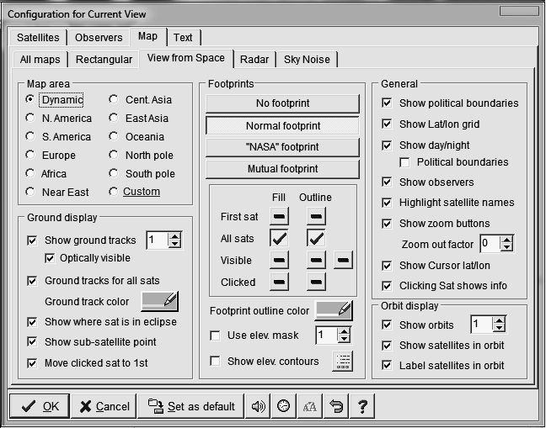
Рис. 3. Вибір опцій відображення карти
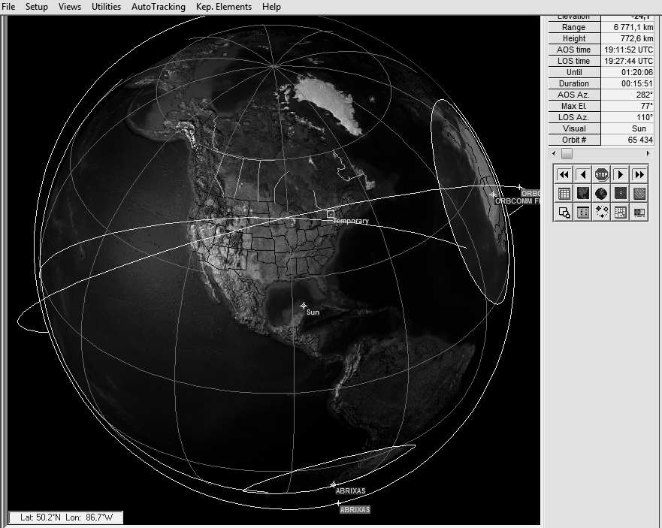
Рис. 4. Вигляд карти після вибору усіх опцій
Для зручності перегляду руху ШСЗ можна обертати Земну кулю на карті, клікаючи лівою кнопкою миші на потрібній території, або взагалі перейти до плоскої розгорнутої карти, викликавши правою кнопкою миші меню та обравши в ньому Map Style та Rectangular map. Налаштування опцій відображення виконати аналогічно п. 4.7 (рис. 3).
4.9. Переглянувши рух зон видимості обох ШСЗ, обрати на шляху їх проходження дві країни (міста) та встановити на їх території по пункту спостереження – Observers. Для цього потрібно правою кнопкою миші викликати меню Configure View та у закладці Observers удалити пункт Default (рис. 5).
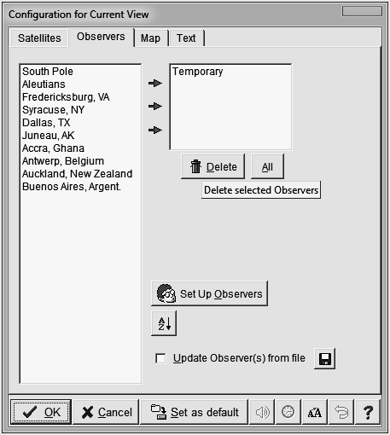
Рис. 5. Встановлення пунктів спостереження
Потім, натиснувши у вікні кнопку Set Up Observers, відкрити базу міст та знайти в ній два потрібних міста (рис. 6).

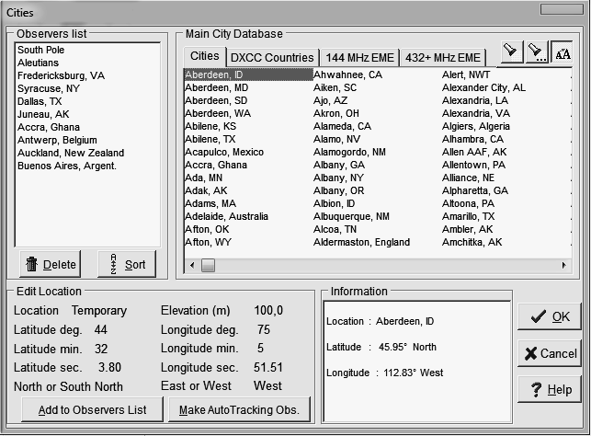
Рис. 6. База даних міст та список пунктів спостереження
Далі за допомогою миші перетягнути обидва міста з таблиці Main City Database у список Observers list. Якщо не вдається знайти потрібне місто, то його можна вручну внести до списку пунктів спостереження. Для цього потрібно визначити на карті координати даного міста (навести курсор у потрібне місто карти) і використовуючи меню Edit Location назвати пункт, встановити його широту (Latitude), довготу (Longitude) і висоту (Elevation), а потім зберегти у списку міст, натиснувши Add to Observers List.
Повернувшись до вікна встановлення пінктів спостереження (рис.5) перетягнути мишею з лівого стовпчика у правий потрібні пункти спостереження та натиснути Ok. Тепер обрані пункти спостереження мають з’явитися на карті у вигляді прямокутників з назвами відповідних міст.
4.10. Провести аналіз тривалості сеансів зв’язку між кожним ШСЗ і пунктом спостереження, записати параметри ШСЗ у моменти входження у зону радіовидимості пункту спостереження і у моменти виходу з неї. Зверніть увагу, що обидва моменти входу і виходу спостерігача із зони видимості супутника та параметри ШСЗ графічно відображаються у верхньому правому куті вікна програми (два стовпчики «параметр-значення» на рис.4). Виділення обох стовпчиків зеленим кольором свідчить про перебування спостерігача у зоні видимості супутника, а відповідно перший і останній моменти кольорового забарвлення цих стовпчиків є моментами входу і виходу спостерігача з робочої зони супутника. На момент входу спостерігача в робочу зону супутника параметр Until має значення 00:00:00, а на момент виходу практично дорівнює значенню Duration, яке характеризує тривалість сеансу зв’язку між супутником і спостерігачем.
4.11. Виписати з бази даних детальну характеристику по кожному ШСЗ, який вказаний у варіанті завдання. Для цього потрібно зайти у контекстне меню у верхній частині вікна програми (рис.4) Setup-Satellites, викликати вікно бази даних супутників (рис.7.) і знайти за алфавітом потрібні ШСЗ. З лівої частини вікна виписати у зошит основні кеплерові елементи супутників, їх періоди обертання (Period) і тривалість перебування на орбіті Землі (Satellite age), які можна побачити натиснувши кнопку .

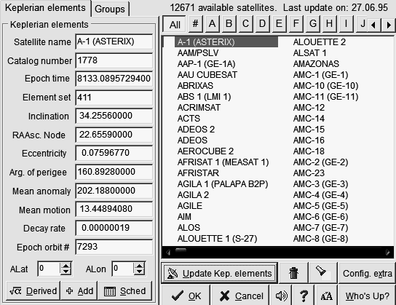

Рис. 7. База даних міст та список пунктів спостереження.

У висновках визначити приналежність обраних супутників до класу високо орбітальних геостаціонарних або низькоорбітальних періодичних апаратів. Навести характеристику відповідного класу ШСЗ із зазначенням їх переваг та недоліків.

Зміст звіту:
1. Тема і мета лабораторної роботи;
2. Результати аналізу руху і тривалості сеансів зв’язку між спостерігачами і ШСЗ відповідно обраного варіанту завдання;
3. Детальна характеристика обраних ШСЗ ;
4. Висновки.

Контрольні запитання
1. Поясніть, використовуючи лабораторні плакати, які параметри визначають просторово часове положення ШСЗ.
2. Наведіть класифікацію ШСЗ за висотою орбіт.
3. Поясніть що є зоною видимості ШСЗ та спостерігача.
4. Якими основними властивостями володіють супутники на геостаціонарних орбітах?
5. Якими основними властивостями володіють супутники на низьких орбітах?

